Hola familias, ¿cómo están? Quería recordar algunas pautas de trabajo.
- Trazar línea larga al finalizar la actividad del día usando color y regla.
- Escribir el día y las consignas con lápiz negro. Subrayar con regla y lápiz de color los títulos (evitar lapiceras y fibras)
- Coloreara los dibujos que los niños realizan. Si son muchos pueden elegir algunos, pero es importante que los pinten para trabajar y afianzar la motricidad y nociones espaciales.
- Enviar la tarea de manera semanal o quincenal. Si no pueden hacerlo por favor enviar un mail, de esta manera nos informamos y buscamos otra alternativa.
- Desayunar previo o posterior al encuentro por zoom.
- Por otro lado solicitarles acompañamient, ver que los chicos no apaguen las cámaras (ya que ha sucedido en varias oportunidades)

¡Valoro el esfuerzo de todos y cada uno!
¡Adelante, falta poco!
Seño Ani
LUNES 5: PREPARAR TARDE NOCHE ZOOMPAMENTO (VER LINK EN MAIL)

MARTES 6DE OCTUBRE
¡ZOOMPAMENTO!
ID 7094322033
CONTRASEÑA: carla
---------------------------------------------------------------------------------------------------
MIÉRCOLES 7 DE OCTUBRE
Familias para esta clase vamos a necesitar los billetes y monedas, el collar matemático con los broches numerados del 10 al 50 que usamos hace un tiempo, y el castillo de números.
MÁS COMPRAS

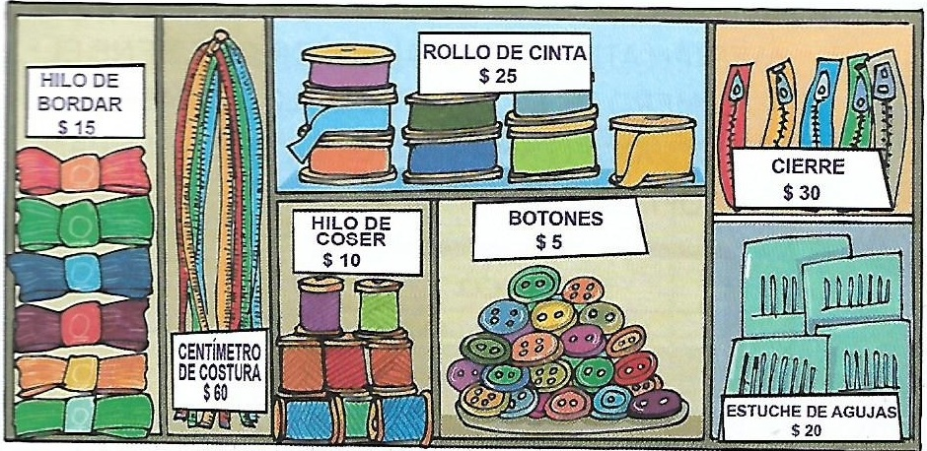

SUSI COMPRÓ 4 HILOS DE COSER
*¿CUÁNTO GASTÓ?
*SI PAGÓ CON $ 50 ¿CUÁNTO VUELTO LE DIERON?
ANTONIO NECESITA UN CIERRE PARA SU CAMPERA Y PAGA SOLO CON MONEDAS DE $5 ¿CUÁNTAS MONEDAS NECESITA?
TAREA PARA CASA
BELÉN TIENE ESTE DINERO

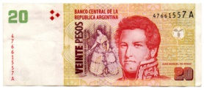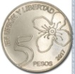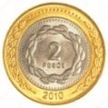
¿CUÁNTO LE FALTA PARA COMPRAR UN CIERRE? DIBUJÁ LAS MONEDAS QUE USARÍAS.
PAULI COMPRÓ UN HILO DE BORDAR. SI PAGÓ CON $ 20 ¿CUÁNTO LE DIERON DE VUELTO?
TRAZAR LÍNEA LARGA

JUEVES 8 DE OCTUBRE.
En la actividad de hoy pensaremos algunas sumas que nos ayudan a construir el número.
DESARMAMOS LOS NÚMEROS.
2 | 3 | 4 | 5 | 6 | 7 | 8 | 9 | 10
1 + 1

TRAZAR LÍNEA LARGA.
----------------------------------------------------------------------------------------------------------------
VIERNES 9 DE OCTUBRE.
TRABAJAMOS CON EL ÁLBUM DE FIGURITAS.
PARA ESTA CLASE TRAER VOLIGOMA O PLASTICOLA Y RECORTADOS LOS PAQUETES 13 Y 14.
ANTES DE PEGARLOS LOS TACHAMOS EN EL CASTILLO DE NÚMEROS. (Trabajo grupal)
Trabajamos oralmente.
¿Hay figuritas para pegar en la página de los cuarenta?
Tachá el 90. ¿En qué columna lo buscás?
Si querés tachar el 66 ¿cómo hacés para buscarlo rápidamente?
¿Cómo buscás rápidamente los números 22 y 38 en el castillo?
¿Cómo hacés para tachar rápidamente los siguientes números 59, 69 y 89?
¿Hay figuritas para pegar en la página de la familia del cuarenta?
¿Qué figuritas son las que tienen la misma familia? ¿cómo se dan cuenta?

TAREA.
Todos los años cuando llega el 12 de octubre no podemos dejar de recordar que es una fecha significativa para quienes vivimos en estas tierras y para todo el mund, porque fue el encuentro de dos culturas que produjo un gran cambio. No todo fue como debería haber sucedido pero ...
LES PROPONGO QUE VEAN EN FAMILIA EL SIGUIENTE VIDEO Y LUEGO CONVERSEN.
https://www.youtube.com/watch?v=Tb8Th-LQIlE&t=29s
PARA TRABAJAR EN FAMILIA
PIENSEN, ESCRIBAN, DIBUJEN O RECORTEN IMÁGENES DONDE VEAN QUE SE RESPETA LA DIVERSIDAD CULTURAL.
TRAZAR LÍNEA LARGA.
--------------------------------------------------------------------------------------------------------------
LUNES 12 FERIADO.
MARTES 13 CLASE DE PROFESORES ESPECIALES
-----------------------------------------------------------------------------------------------------------------
MIÉRCOLES 14 DE OCTUBRE.
AMIGAS DE LA LETRA G
MIRÁ EL VIDEO Y DESCUBRÍ OTRAS AMIGAS DE ESTA LETRA.
https://www.youtube.com/watch?v=1xbVpPOUkCI
BUSCÁ EN ESTA SOPA DE LETRAS PALABRAS CON GE, GI, GUE, GUI.

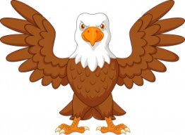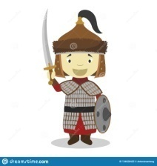
M | G | E | L | A | T | I | N | A | Y
L | U | X | G | E | G | E | N | I | O
G | U | I | T | A | R | R | A | B | J
Q | V | A | N | G | E | L | C | I | A
S | G | U | E | R | R | E | R | O | H
D | F | U | G | I | R | A | S | O | L
A | G | U | I | L | A | K | Z | U | A

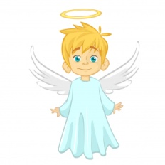

ELEGÍ 2 PALABRAS Y ESCRIBÍ UNA ORACIÓN.

TAREA PARA CASA
BUSCÁ, RECORTÁ Y PEGÁ PALABRAS O DIBUJOS CON GE ,GI, GUE ,GUI.
ELEGÍ 1 Y ESCRIBÍ UNA ORACIÓN.
Trazar línea larga.
-------------------------------------------------------------------------------------------------------------
JUEVES 15 DE OCTUBRE.
¡¡HOY UN CUENTO!!
TRAÉ UN ALMOHADONCITO O BUSCÁ UN LUGAR COMO PARA DISFRUTAR DE ESTE CUENTO QUE TE LEE LA SEÑO.
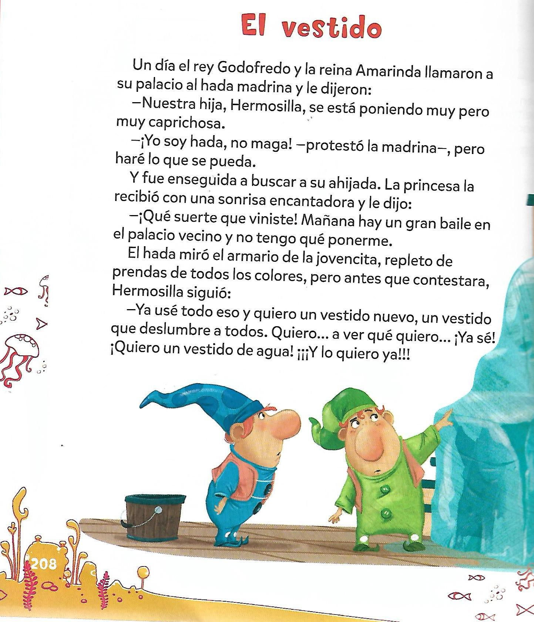

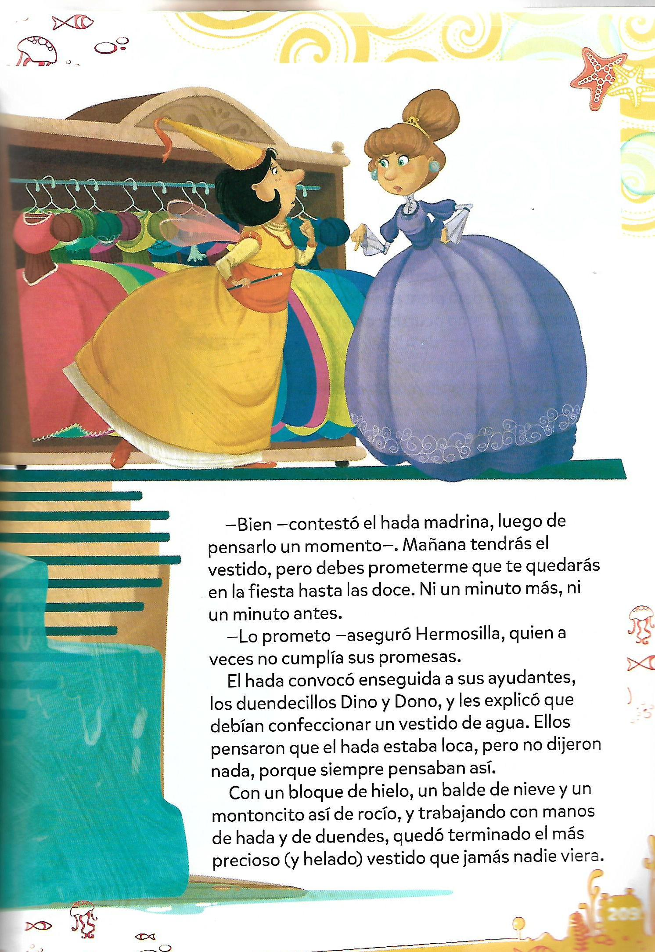
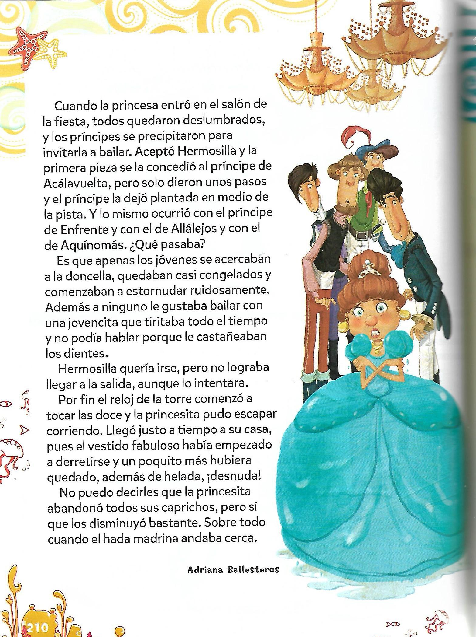

Conversamos con los niños.

¿Por qué Hermosilla quería un vestido nuevo?
¿Cómo quería su vestido?
¿Quiénes se lo hicieron?
¿Por qué piensan ustedes que el hada madrina le dijo que sí a ese pedido?
Escuchemos esta frase del cuento:
“Hermosilla quería irse pero no lograba llegar a la salida, aunque lo intentaba”.
¿Por qué no podía irse?
¿Qué le habrá querido demostrar su hada madrina?
¿Qué quiere decir que alguien “es caprichoso”?
¿Qué lección aprendió Hermosilla?

EXPLICÁ SOBRE LOS RENGLONES POR QUÉ LOS PRÍNCIPES DEJABAN PLANTADA A LA PRINCESA EN LA PISTA DE BAILE
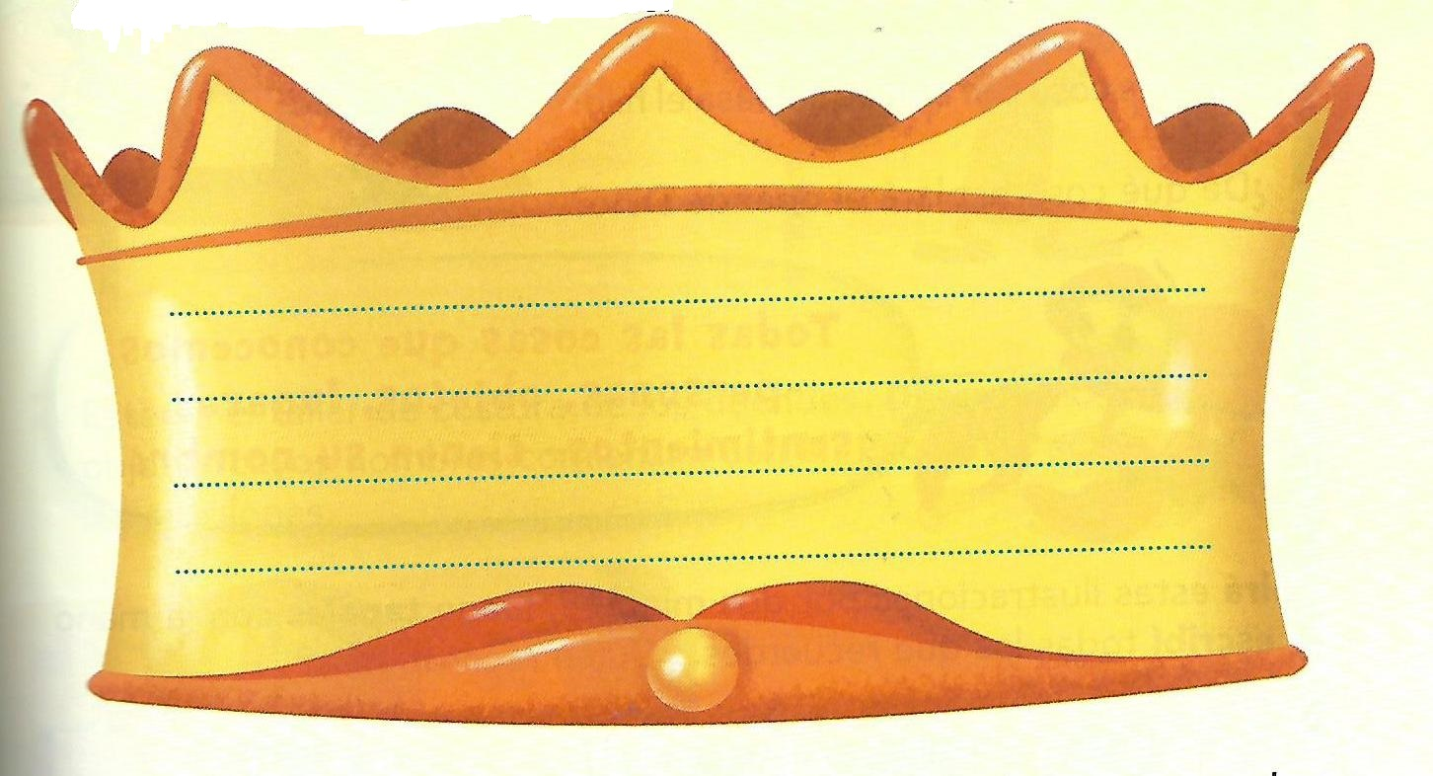

LEÉ Y ORDENÁ LA HISTORIA DEL (ESCRIBÍ LON NÚMEROS DEL 1 AL 5)
……… LA PRINCESA FUE MENOS CAPRICHOSA.

……… LA PRINCESA LE PIDIÓ AL HADA MADRINA UN VESTIDO DE AGUA.

……… LOS PRÍNCIPES NO QUERÍAN BAILAR CON LA PRINCESA.

……… EL HADA MADRINA LE ENCARGÓ A LOS DUENDES LA CONFECCIÓN DEL VESTIDO.

……… LA PRINCESA SALIÓ CORRIENDO Y LLEGÓ A SU CASA ANTES QUE EL VESTIDO SE DERRITIERA.
TRAZAR LÍNEA LARGA.
----------------------------------------------------------------------------------------------------------------
VIERNES 16 DE OCTUBRE.
Antes deL zoom mirar este video de “”Ciencia en foco”.
https://www.youtube.com/watch?v=EtPIbn4hHsc
https://www.youtube.com/watch?v=mGEj9g5nD3k&t=12s
Para este zoom vamos a necesitar:
*Distintos recipientes, preferentemente de plástico (vasos, ollas, botellitas, cuchara, cucharón)
*Agua
* 1 rejilla.
*Delantal para no manchar la ropa.
Con estos materiales realizaremos distintas experiencias.
*Piensen cómo harían para llevar agua de la cocina a la habitación.
*DIBUJÁ LA EXPERIENCIA Y RESPONDÉ;
¿QUÉ SUCEDE CON LOS LÍQUIDOS AL TRASVASARLOS DE UN RECIPIENTE A OTRO?

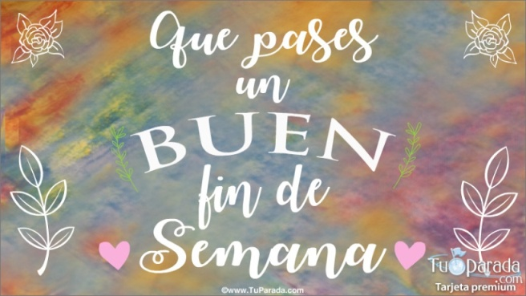

TRAZAR LÍNEA LARGA.
----------------------------------------------------------------------------------------------------------
LUNES 19 DE OCTUBRE.
PARA ESTA CLASE TRAER LOS BILLETES HASTA $100 Y LAS MONEDAS. También algún elemento al que le puedan poner precio entre $ 10 y $50. Escribir el precio en un cartelito con fibra para que se vea.
JUGAMOS AL BANQUERO.
TRABAJAMOS EQUIVALENCIAS CON EL DINERO.
A modo de ejemplo:
El banquero necesita $ 10 en cambio de monedas.
El banquero necesita $ 20 en billetes de $10 y monedas de $5.

TAREA
JUGAR CON EL SIGUIENTE LINK

Familias, dentro de esta página “vodoque.com” hay juegos de matemática y lengua muy interesantes. Poco a poco les compartiré otros para que puedan divertirse y seguir practicando juntos con los peques.
https://vedoque.com/html5/matematicas/sumamonedas/
PARA EL MARTES 20 VAMOS A NECESITAR CARTELITOS CON LOS NÚMEROS DEL 2 AL 10 Y 2 DADOS.

